GREFFE N° 2025J00523

LL/RR N° 8965

|  |
| --- |
| **ENTREPRISE EN LIQUIDATION JUDICIAIRE**  **DESCRIPTIF** |

Je, soussignée Maître Caroline CACHAU-LAGOUTTE,

Gérante de la SELARL PHILAE, Mandataire judiciaire, désignée à ces fonctions par jugement du Tribunal de Commerce de BORDEAUX en date du 09/04/2025 dans le cadre de la :

**LIQUIDATION JUDICIAIRE de la****SARL MALLIA**

**Salon de coiffure mixte**

54 avenue Roger Cohé

33600 PESSAC

**DECLARE** que sont susceptibles d’être cédés les éléments d’actifs de cette entreprise dont les caractéristiques essentielles sont les suivantes :

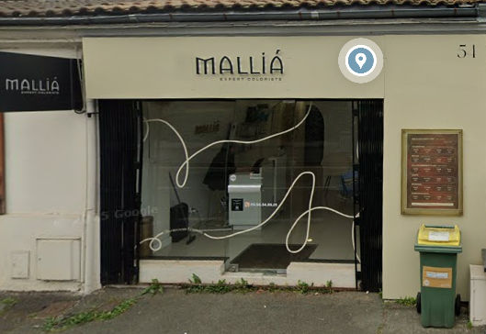

|  |
| --- |
| **FONDS DE COMMERCE**  **salon de coiffure mixte.**  situé 54 avenue Roger Cohé  33600 PESSAC composé de :   * Eléments incorporels :   . nom commercial "MALLIA STUDIO"  . chalandise  . clientèle  . droit au bail du local situé 54 avenue Roger Cohé 33600 PESSAC, commençant à courir le 01.04.2022 pour se terminer le 31.03.2031, se décomposant comme suit : local à usage de salon de coiffure d’une superficie totale de 40 m² environ avec cour.  Loyer mensuel : 650 € HT  Destination : salon de coiffure et activités connexes ou complémentaires.   * Eléments corporels*   . Mobilier et matériel d’exploitation   * Stock résiduel*   *(*) A l’exception des mobiliers et matériels appartenant à des tiers et/ou faisant l’objet de contrats de crédit-bail, location, et de clause de réserve de propriété.* |

**ELEMENTS COMPTABLES**

La comptabilité est suivie par le Cabinet  2C EXPERTISES sis 188 Avenue Pasteur  - 33600 PESSAC

Les pièces transmises font état des résultats suivants :

|  |  |  |
| --- | --- | --- |
|  | **31/12/2023** | **31/12/2023** |
| Chiffre d’Affaires | 54 565 | 27 025 |
| Résultat d’Exploitation | 891 | (14 437) |
| Résultat Courant | 81 | (14 837) |
| Résultat Net | 62 | (14 837) |

**EFFECTIF**

Pas de salarié.

**DATE LIMITE DE REMISE DES OFFRES**

**05.09.25 à 12 h**

**CONTACT PHILAE**

Tél : 05 56 79 16 58

Email : contact@philaemj.fr

Fait à BORDEAUX, le 8 août 2025

